1.
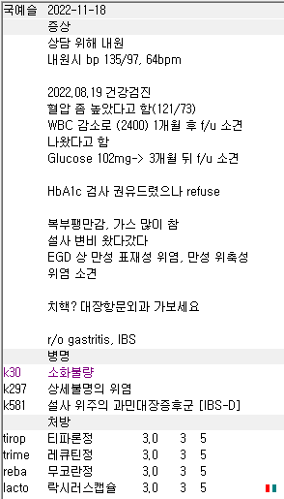
메인 상병을 꼭 확인해주세요. Impression 잡으신 위염이나 IBS로 메인을 잡아주시고 k30의 경우 지금 약들에서 꼭 필요로 하는 약이 없으므로 불필요상병입니다. 보통 mosa나 levo가 r11구역구토, k30소화불량, k58 IBS를 필요로 하는데 설령 사용했다 하더라도 k30과 k581 둘다 잡을 필요는 없습니다. 따라서 IBS가 impression에도 맞으니 k30은 이러나 저러나 지워야합니다.

2.
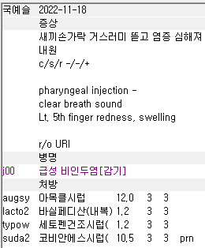
이건 j00만 잡아도 커버가 되긴 하지만… 우선 anti 사용 시에 j00 감기 상병보다는 다른 상병들 j060후두인두염, j209 기관지염 j0390 편도염 등을 잡아주는 걸 권장드리는데 이건 anti 사용이 URI때문이 아닌 경우라 메인 상병에 상처감염을 잡고 j00은 보조상병으로 잡는게 내용에도 맞아보입니다.
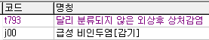

3.
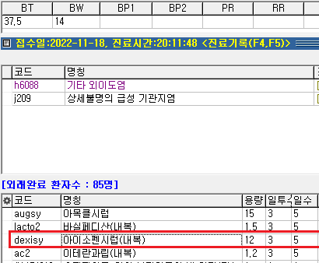
Dexisy, tysy는 Kg보다 보통 많이 나갑니다. 용량 확인!
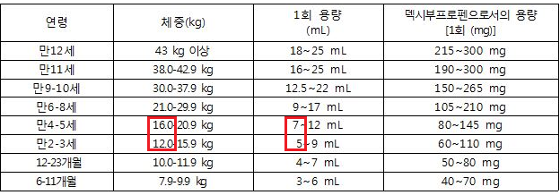
총량 18정도면 적당해 보입니다.

4.
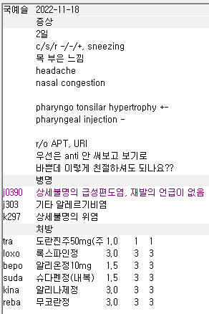
초진기록지 떼어가실 수도 있으니 차팅에는 가급적 치료나 상담 관련된 것만 적어주세요…

5.
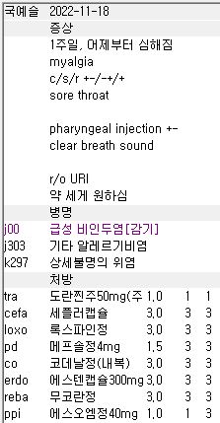
알약만 너무 많아서 co -> cosy로 변경하는 것도 방법입니다. 아니면 cefa -> aug나 aug2로 바꾸면 따로 은박지 같은데에 나오니 봉지에 들어가는 알약 수를 조금 줄여볼 수 있는데 환자분 취향에 따라 호불호가 나뉘긴 할겁니다. 봉지에 가득 들어가는 걸 좋아하는 분들도 있어서…
위의 경우에는 이미 ppi가 따로 포장되어 나올 테니 cefa 유지하는게 좋겠네요.

6.
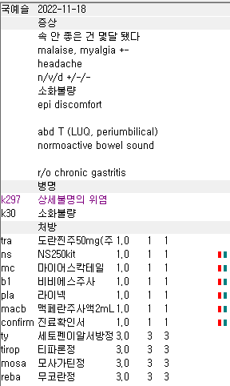
Tra 삭감으로 차팅에 있는 두통을 추가하면 됩니다.
아니면 tra -> trab로 비급여 내고 macb -> mac으로 낸 다음 소화불량코드를 r11구역구토로 바꾸면 mac도 mosa도 다 커버됩니다만 약에 ty가 있어서 r51 두통 추가를 해야겠네요. Ty po가 없으면 가능한 방법이긴 합니다.

